ACTA 320

Fecha: 26 de marzo de 2010
Lugar: Video Medellín, Barranquilla, Cali
Hora: 15:00 horas
PRINCIPALES:

AES-CHIVOR Jairo Guerrero Gerente de Producción
CODENSA Ricardo Sarmiento Subgerente de Operación
ELECTROHUILA Julio A Gómez Gerente General
EPM John Jairo Celis Jefe Area Gestión Producc.
EMGESA Miguel Quiroga Subgerente de Gen. Hidráulica
EPSA German García Gerente General
GECELCA Argemiro Taboada Analista Regulación
ISA Julián Cadavid Gerente Transporte
ISAGEN Mauricio Arango Director de Mantenimiento
PROELECTRICA Carlos Haydar Superintendente de Operación
TERMOCANDELARIA Roberto Nader Gerente de Plan. y Reg.
XM Maria N. Arboleda Gerente CND (E)

INVITADOS:

CODENSA John Rey Profesional
EMGESA Zulma Méndez Profesional Sub. Técnica
ISAGEN Octavio Salazar Director de Ingeniería ( E)
XM Silvia Cossio Directora Plan. Operación
ECOPETROL Juan C. Marín Profesional Gas
TERPEL Zulma Durán Ingeniera
EXXON Paola Martínez A. Supply
UPME Dora Castaño Asesora
MINMINAS Luis Higuera Profesional Especializado
SSPD Rodrigo Acosta Profesional

ORDEN DEL DIA:

- Verificación del Quórum
2. Informe de XM
3. Combustibles líquidos
4. Varios

Secretario Técnico CNO: Alberto Olarte
Asesora Legal CNO: Adriana Pérez
Presidente: Omar Serrano

Constancia de la SSPD: “Conforme a lo dispuesto en el artículo 2 del Decreto 2238 de 2008, esta Superintendencia atiende la invitación efectuada por el Consejo Nacional de Operación. Se debe advertir, que esta participación no significa que se avale, apruebe o rechace los temas que se discuten, sólo se limita al ejercicio de las funciones que le son propias”.

1. VERIFICACION DEL QUÓRUM:

Se confirma por parte del Presidente del Consejo que se cuenta con quórum para iniciar la reunión.

2. INFORME DE XM:

El volumen del embalse está en el 41.9 % con los embalses de Peñol en el 61.8 %, Esmeralda en el 30.4 %, Guavio en el 28.3 % y Betania en el 75.6 %. La hidrologia promedio de los primeros 25 días de marzo ha sido del 70 % de la media.

En cuanto a los mantenimientos de producción y transporte de gas se presenta la siguiente descripción de los mismos:

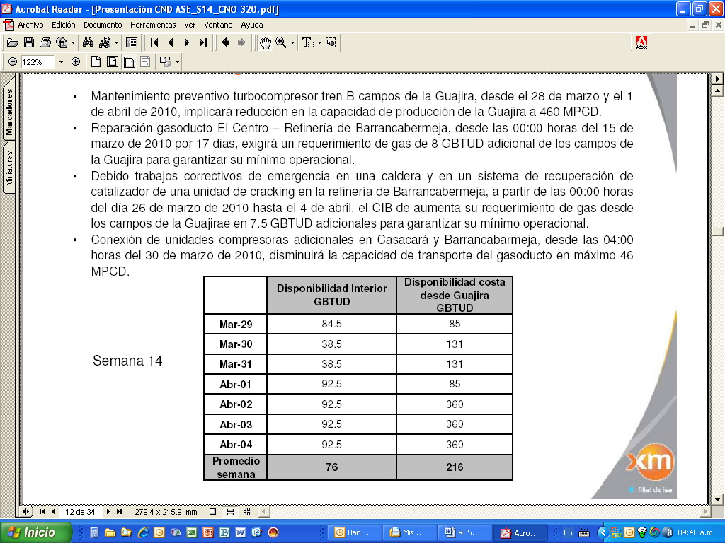

GECELCA menciona nuevamente que debido a las restricciones de gas hacia el interior hay plantas que entran en el predespacho ideal y después se indisponen, afectando a otras plantas por las dificultades de consecución de gas en renominaciones y propone que se indispongan aquellas plantas que con seguridad no van a tener gas y que no entren en el despacho ideal.

El balance energético para la semana del 29 de marzo al 4 de abril es el siguiente, con los supuestos de un incremento de la demanda para el mediano plazo del 1% mientras se conocen los escenarios de demanda de la UPME, y con un escenario hidrológico esperado:

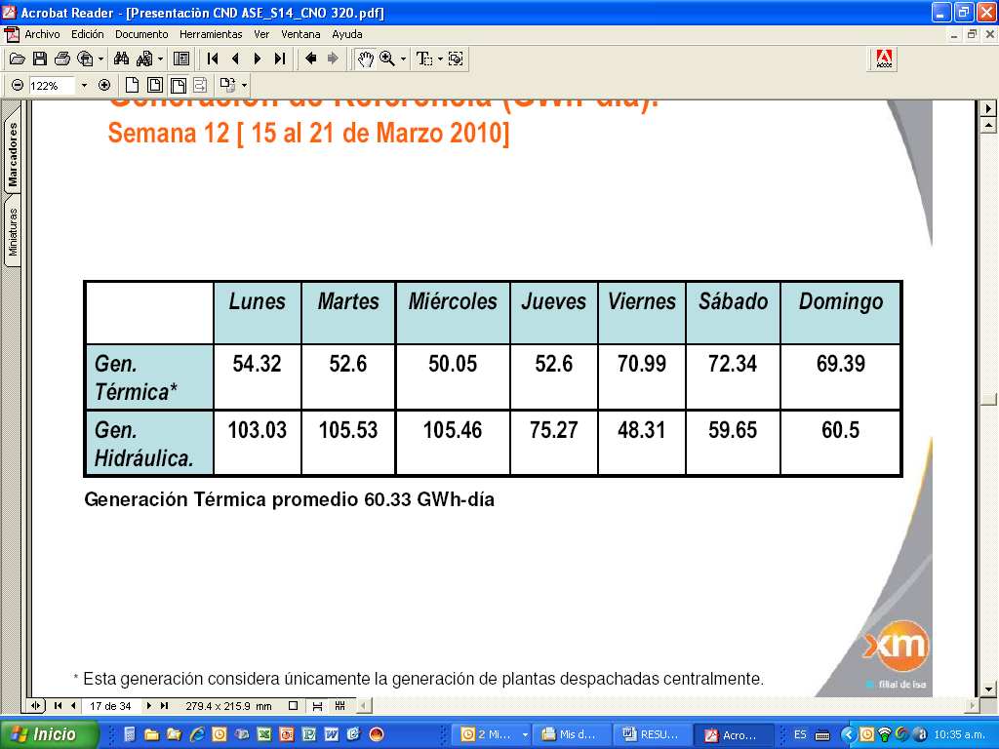

Como sensibilidad se presenta el balance energético considerando los caudales esperados de la primera semana y escenario de contingencia durante el primer año del horizonte del mediano plazo:

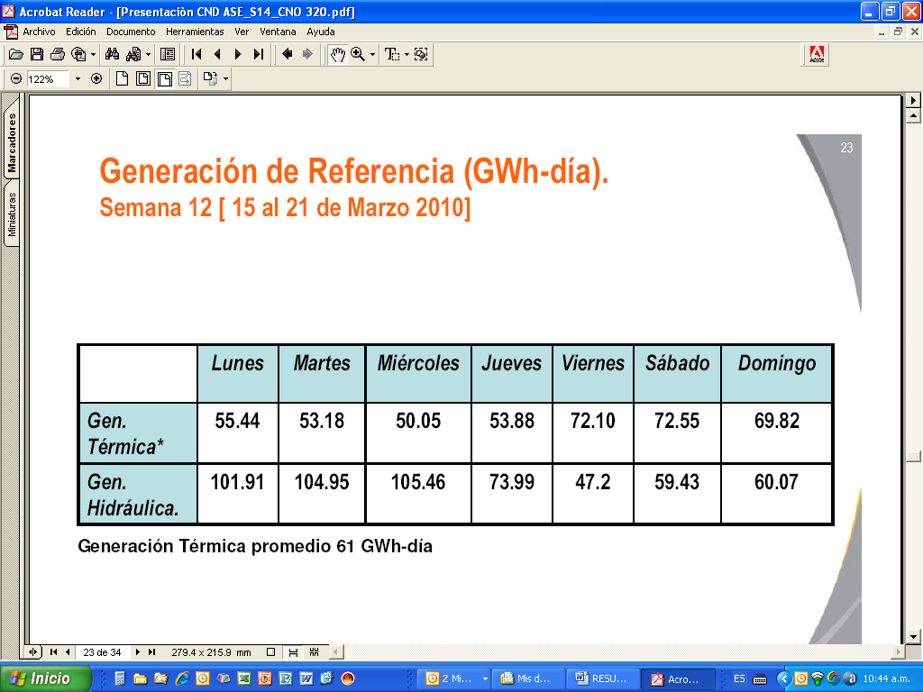

El Consejo solicita que el balance energético corresponda a esta última sensibilidad con el escenario hidrológico de contingencia, puesto que considera que los caudales de los últimos días están muy bajos casi en los niveles de los periodos más críticos de este periodo seco, por lo tanto hay que seguir con la cautela en cuanto a los requerimientos de generación térmica; los primeros cuatro días de la semana santa van a requerir alta componente hidráulica para atender la demanda, pero se espera que a partir del viernes 2 de abril la generación térmica sea despachada al máximo posible para evitar mayores desembalsamientos.

En cuanto a las transferencias con ECUADOR se insiste en solicitar una definición más firme de las necesidades del vecino país teniendo en cuenta toda la logística que hay que movilizar para respaldar estas transferencias.

3. COMBUSTIBLES LIQUIDOS:

Con la participación de ECOPETROL, TERPEL y EXXON, el Consejo abordó la situación actual de suministro y transporte de combustibles líquidos para las plantas de generación térmica.

- Termoemcali tiene el tanque lleno y no ha estado despachada al máximo y se presenta una situación de llegada de un nuevo bache de diesel el día lunes de semana santa. Aunque no se puede asegurar el despacho de esta planta, si existe una alta probabilidad de su generación para alcanzar la de referencia durante este fin de semana y la semana siguiente con lo cual se despejaría cualquier posibilidad de dificultades en el poliducto.

- Termocandelaria programó mantenimientos en sus dos unidades para comienzos de la semana santa por lo tanto no utilizará combustibles líquidos.
- Termocentro tiene un pedido de entrega por parte de TERPEL de JET A1, pendiente por un tema comercial entre ECOPETROL y TERPEL, según manifestó ISAGEN.

- Las unidades 3 y 4 de Barranquilla no tienen problemas para operar en la siguiente semana con líquidos.

4. VARIOS:

- El procedimiento de limitación de suministro avanza bajo la Resolución CREG 116 y el Acuerdo C N O 166. La propuesta de nuevo Acuerdo para armonizar los mecanismos con las Resoluciones CREG 39 y 40 del 2010 será enviada por parte de XM con el fin de convocar un C N O no presencial para adoptar estos nuevos mecanismos en un nuevo Acuerdo.

- El Consejo aprueba la solicitud de EMGESA de un plazo adicional para entregar las series del segundo semestre del año 2009 de las estaciones de Sisga y Baraya. Se expedirá el Acuerdo correspondiente.

- Se informa que se recibió autorización de los miembros del Consejo para negociar los términos del contrato cuyo objeto es la “Elaboración del procedimiento de pruebas y auditoria de acuerdo a la Resolución CREG 005 de 2010” con la firma LEE e INFANTE y que como resultado de la misma el monto final del contrato es de 48 millones ochocientos mil pesos incluido IVA, cifra que será el valor total a recoger como cuota extra de los miembros.

Siendo las 17:30 horas se dio por concluida la reunión.

El Presidente, El Secretario Técnico,

OMAR SERRANO RUEDA ALBERTO OLARTE AGUIRRE

